Семинар 1

Решение
Смена корневого каталога (полноценной изоляцией не является).
При создании новой корневой директории нужно копировать все исполняемые файлы - рост объема дискового пространства.
----------------
mkdir GB
cd GB
mkdir bin
cp /bin/bash GB/bin
ldd /bin/bash
mkdir GB/lib
mkdir GB/lib64
cp /lib/x86_64-linux-gnu/libtinfo.so.6 GB/lib
cp /lib/x86_64-linux-gnu/libc.so GB/lib
cp /lib/x86_64-linux-gnu/libc.so.6 GB/lib
cp /lib64/ld-linux-x86-64.so.2 GB/lib64
sudo chroot GB
------------------

Изоляция файловой системы.

команда:
# unshare --mount --root=HomeWork01 /bin/zsh

unshare -- команда, запускающая программу в новом пространстве имён.
--mount -- опция указывает, что требуется изолировать пространство имен монтирования файловой системы (Unshare the mount namespace, согласно man unshare)
--root=<dir> -- опция указывает какая директория должна быть смонтирована как корневая.
/bin/zsh -- Командный интерпретатор zsh; процесс, который будет запущен в изолированном пространстве имён.

В новый корневой каталог были скопированы утилиты ls, rm, mount и др., а также библиотеки, требующиеся для работы этих утилит.
Вызов 'mount' без параметров неудачен в связи с отсутствием файла mtab, который ссылается на /proc/self/mounts.

Вызов 'rm -rf --no-preserve-root /' привел к ожидаемому результату -- уничтожению корневой файловой системы пространства имён, host-система не затронута.

Изоляция сетевого пространства имён.
Сама изоляция демонстрируется путем запуска команды ip a на хост-системе и в изолированном пространстве имен:

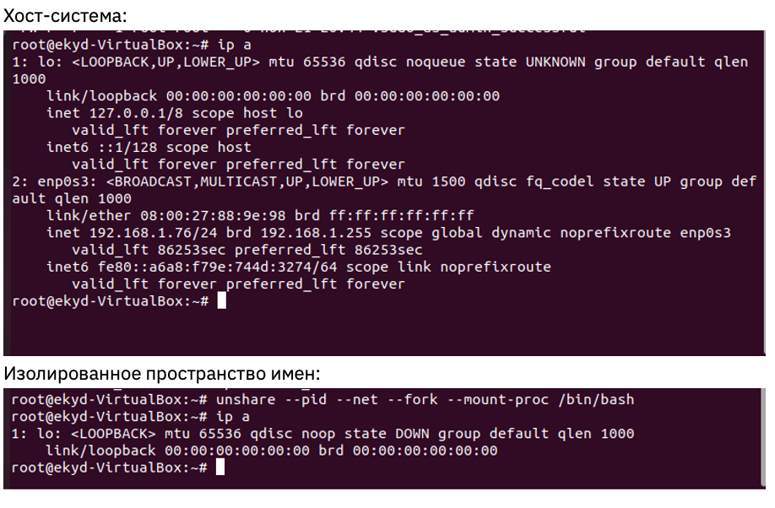
Далее идет создание интерфейса в пространстве имен и демонстрация взаимодействия с хост-системой.
Хост-система.
# ip netns add testns
Добавляет сетевое пространство имен с именем testns

# ip netns exec testns bash
запуск командного интерпретатора bash в пространстве имен testns.

Пространство имён.
# ip a
просмотреть доступные сетевые интерфейсы и их состояние.

Хост-система.
# ip link add virt0 type veth peer name virt1
добавить виртуальный сетевой интерфейс virt0 типа veth связанный с сетевым интерфейсом virt1

# ip addr add 10.0.0.1/24 dev virt0
назначить сетевой адрес интерфейсу virt0

# ip addr add 10.0.0.2/24 dev virt1
назначить сетевой адрес интерфейсу virt1

# ip link set virt1 netns testns
назначить сетевой интерфейс virt1 пространству имён "testns"

Пространство имён.
# ip addr add 10.0.0.3/24 dev virt1
назначить сетевой адрес интерфейсу virt1

# ip link set dev virt1 up
включить (поднять) сетевой интефейс virt1

Хост-система.
# ip link set dev virt0 up
включить (поднять) сетевой интефейс virt0

# ping 10.0.0.3 -c2
опросить интерфейс пространства имен.

Пространство имён.
# ping 10.0.0.1 -c2
опросить интерфейс хост-системы.

Результат выглядит следующим образом:
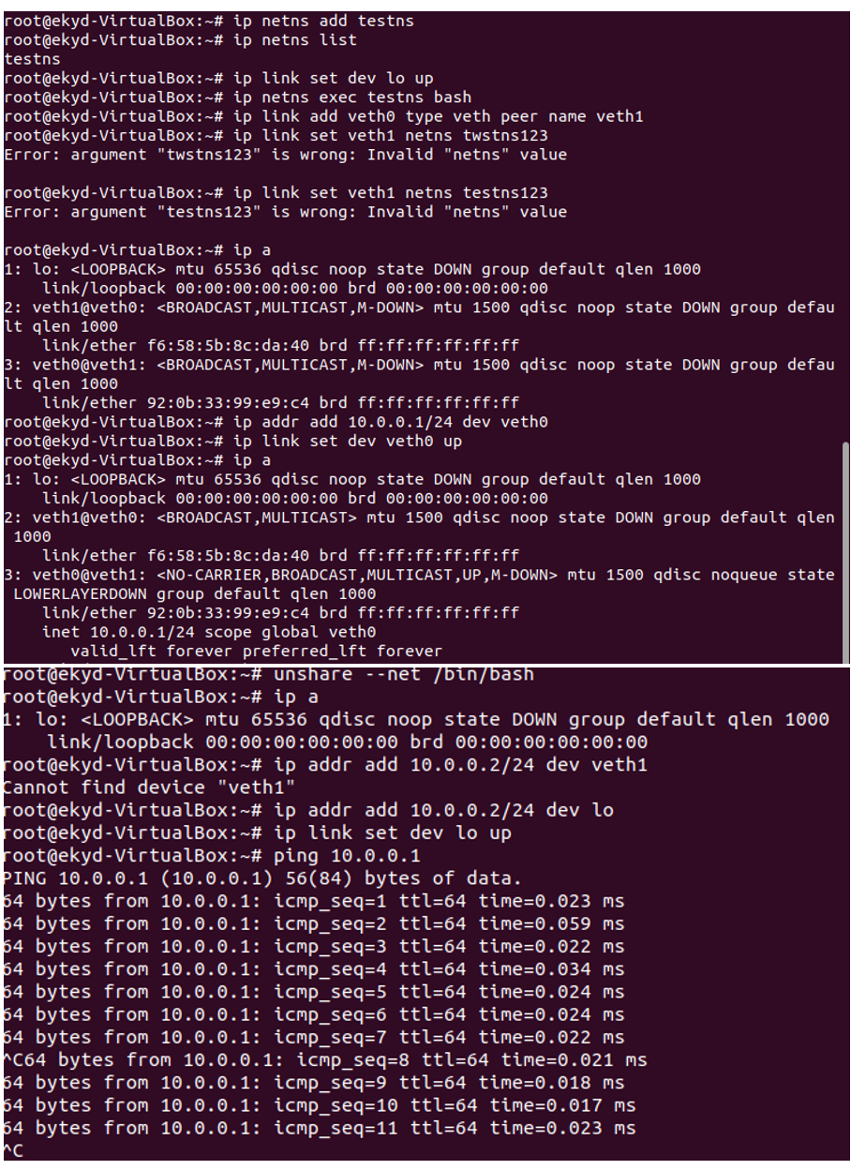

Отдельно можно отобразить изоляцию сразу нескольких пространств имен:

PID, network, mount и UTS
root@ubuntu2004:~# unshare --pid --net --fork --mount-proc --mount --uts /bin/bash

